Medien
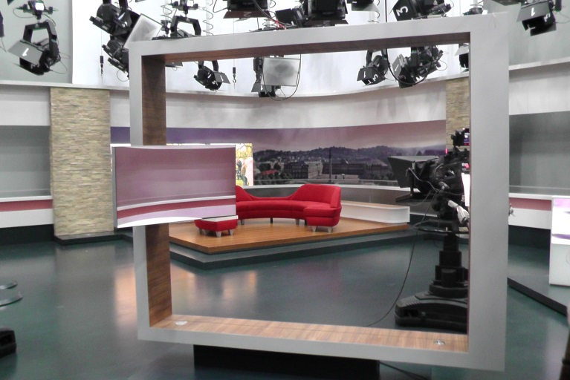
SWR Fernsehstudio und
SWR Radiostudio

sozial-media-prisma

Fotos: A. Vetter

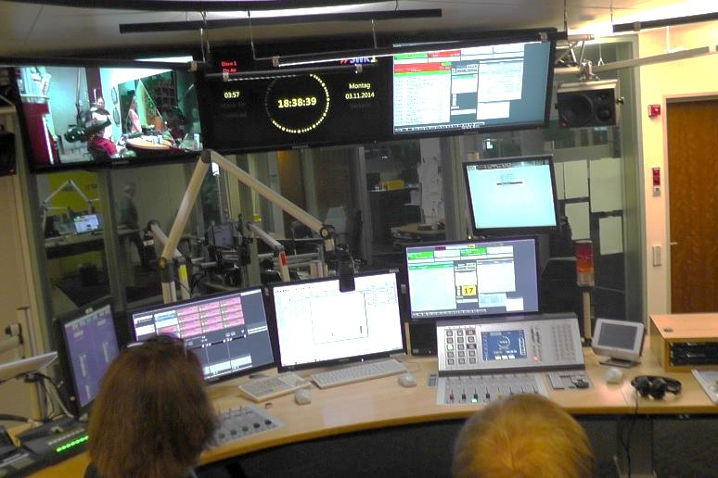

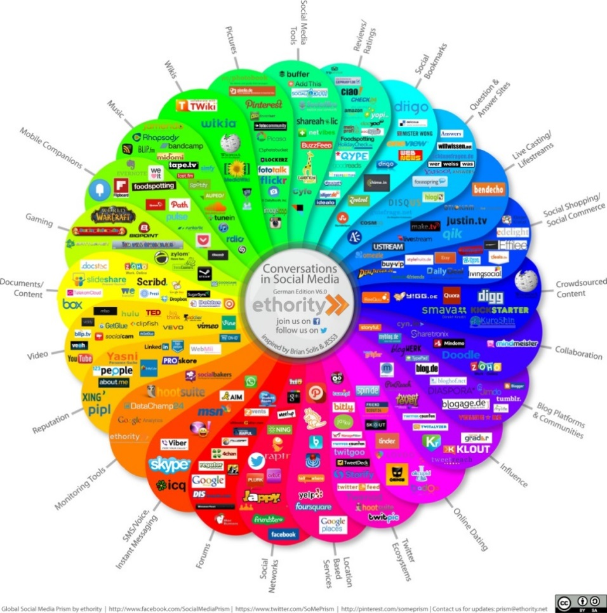

Social Media Prism by ethority; www.facebook.com/SocialMediaPrism; www.twitter.com/SoMePrism; http://printerest.com/someprism; Contact us for updates:prism@ethority.net
Lizenz: CC-BY-SA-3.0

Themeneinheit: Medien
Vorbemerkung
- Mediennutzung
  - Umfrage zur Mediennutzung in der Klasse (Material 1)
  - ARD/ZDF-Onlinestudie zur Mediennutzung (Material 2)
  - Entwicklung der Mediennutzung in Deutschland (Material 3)
  - Medien – Aufgabe und Funktion (Material 4)
- Fernsehangebote in Deutschland
  - Geschichte des Dualen Systems (Material 5)
  - Arbeitsauftrag: TV-Genres (Material 6)
  - Übersicht über verschiedene TV-Genres/MindMap (Material 7)
  - Die Sparten: Information, Unterhaltung, Kultur und Bildung (Material 8)
  - Arbeitsauftrag: Programmanalyse (Material 9)
  - Regeln zur Präsentation (Material 10)
  - Arbeitsblatt Programmanalyse (Material 11)
  - Ergebnis der Programmanalyse/Tafelanschrieb (Material 12)
- Analyse von Nachrichtensendungen
  - Kriterien zur Analyse von Nachrichtensendungen (Material 13)
  - Nachrichtentexte im Vergleich (Material 14)
  - Inszenierung von Nachrichtensendungen
    - Redaktionsraum Infoschild (Material 15)
    - Arbeitsauftrag: Produktion einer Nachrichtensendung (Material 16)
    - Auswertung der eigenen Nachrichtensendung (Material 17)
- Die Doku-Soap – ein neues TV-Format in der Kritik
  - Die Doku-Soap – eine neue Kunstform im Fernsehen? (Material 18)
  - Wirkungsweise von Doku-Soaps/Tafelanschrieb (Material 19)
  - Die Doku-Soap in der Kritik (Material 20)
- Die neuen Medien: Social Media
  - Sozial Media Prisma (Material 21)
  - Was ist eigentlich Social Media? (Material 22)
- Musteranschreiben für eine Klassenexkursion zum SWR (Material 23)
- Material- und Internettipps
Info: Alle benutzten Illustrationen und Comics stammen aus der NiBiS-Bilddatenbank (http://bidab.nibis.de/BD/index.php). Die Illustrationen dieser Sammlung dürfen für schulische Zwecke ohne Nachfrage verwendet werden. Eine kommerzielle Nutzung ist nicht zulässig.

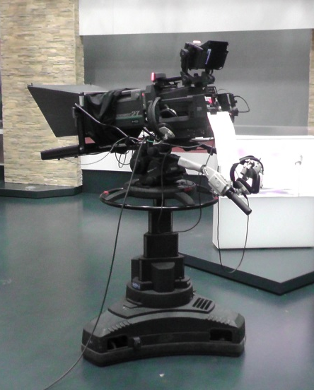
Vorbemerkungen
Die hier vorgestellten Unterrichtsblöcke stellen Anregungen und Unterrichtsmaterial für die Klassenstufe 10 am beruflichen Gymnasium zum Thema „Medien“ vor. Die einzelnen Unterrichtsblöcke können dabei auch als Einzeleinheiten unterrichtet werden. Ziel dieser Unterrichtseinheit ist es, die Jugendlichen in der zehnten Klasse zu einem kritischen und reflektierten Umgang mit klassischen als auch modernen Medien zu sensibilisieren. Daneben werden Kernkompetenzen wie das Erfassen und Strukturieren von Sachtexten trainiert.

Kamera im SWR-Studio Stuttgart.
Foto: A. Vetter

Im Lehrplan der Klasse 10 ist als ein zentrales Thema die kritische Auseinandersetzung mit Medien vermerkt. Diese Unterrichtseinheit möchte zuerst die Aufgaben der klassischen Medien am Beispiel Fernsehen vermitteln und dann anschließend auch die Möglichkeiten der neuen Medien und Kommunikationsportale aufgreifen. Das Besondere dieser neuen Medien ist, dass heutzutage jeder dank Facebook, Twitter, Internet, Smartphone usw. nicht nur Konsument ist, sondern gleichzeitig auch zum Sender von Informationen werden kann. Die Entwicklung bringt Chancen, kann aber auch zu Problemen und Gefahren führen. Aus diesem Grund ist es wichtig, dass eine Unterrichtseinheit zum Thema Medien die Schülerinnen und Schüler zur kritischen Reflexion anregt, ohne einzelne Entwicklungen zu verteufeln.
Die neuen Medien werden, wegen der rasanten Entwicklung in diesem Bereich, in ihrer Gesamtheit vorgestellt und problematisiert. Sollte hier weiterer Bedarf an Unterrichtsmaterial bestehen, stellt das Internet bereits gutes und aktuelles Material auch von anerkannten Organisationen bereit (siehe Materialtipps).
So können Sie zum Beispiel auf www.medien-in-die-schule.de viele Beispiele zur Unterrichtsgestaltung zum Thema „Medien in der Lebenswelt von Jugendlichen“ finden. Auch auf der Seite www.jugendschutz.net bzw. www.klicksafe.de oder www.watchyourweb.de finden sich zahlreiche Informationen, die sich besonders mit den neuen Medien wie soziale Netzwerke und Sicherheit im Internet beschäftigen. Auch die Bundesanstalt für politische Bildung bietet gutes Material. So können Sie über die Homepage www.bpb.de die multimediale DVD-ROM „Faszination Medien“ bestellen. Weitere Informationen finden sie auch auf der Unterseite „Faszination Medien“ [www.bpb.de/lernen/unterrichten/medienpaedagogik/187464/faszination-medien].
Zahlreiche weitere Unterrichtsmaterialien zu den Themen Datenschutz, Cybermobbing, Kostenfallen, u. a. finden Sie auf der Seite von Handysektor [www.handysektor.de].
Im Rahmen dieser Unterrichtseinheit bietet sich auch eine Führung durch die Radio- und Fernsehstudios des SWR in Stuttgart an. Hier bekommen die Schülerinnen und Schüler einen sehr guten Einblick in die Produktion der klassischen Medien. Am Ende dieser Handreichung befindet sich deshalb ein Musterbrief als Infoschreiben an die Eltern für eine solche Exkursion.

- Mediennutzung
Der Einstieg in diesen Unterrichtsblock erfolgt mit Hilfe einer kleinen Umfrage zur Mediennutzung in der Klasse (Material 1). Bei der Auswertung und dem anschließenden Unterrichtsgespräch können die Schülerinnen und Schüler ihren eigenen Medienkonsum analysieren und sich damit kritisch auseinandersetzen. Anschließend werden diese Umfrageergebnisse mit den Ergebnissen der ADR/ZDF-Onlinestudie verglichen. Dies kann sowohl mit Hilfe der Pressemitteilung oder der grafischen Darstellung erfolgen. Die Schülerinnen und Schüler arbeiten hier die Kernaussagen aus einem Text heraus (Material 2). Anhand der Grafik der Bundeszentrale für politische Bildung (Material 3) kann auch nochmals die Schaubildanalyse thematisiert werden. Dabei können die Entwicklungen thematisiert und mit den Ergebnissen der Klassenumfrage verglichen werden. Im Sinne einer Binnendifferenzierung ist es auch möglich, die Gesamtgrafik in vier Einzelgrafiken – aufgeteilt in die befragten Gruppen – arbeitsteilig beschreiben zu lassen. Dabei sollte jede Arbeitsgruppe auch mögliche Gründe und Ursachen für die Entwicklung formulieren.
Abschließend lernen die Schülerinnen und Schüler die Aufgaben und Funktionen der Medien kennen. Hierzu dient das Schaubild „Medien – Aufgaben und Funktionen“ (Material 4).

  - Umfrage zur Mediennutzung in der Klasse (Material 1)

Wie viele Stunden nutzt du im Durchschnitt während der Schulzeit die folgenden Medien täglich?
Medium | Weniger  als 2 Stunden | 2 bis 4  Stunden | 4 bis 6  Stunden | Mehr als  6 Stunden
Radio
Fernsehen
Internet
Zeitung
CD/Kassette
Bücher
Zeitschriften
Smartphone/Tablet

Wie viele Stunden nutzt du die folgenden Medien durchschnittlich in den Ferien und am Wochenende?
Medium | Weniger  als 2 Stunden | 2 bis 4  Stunden | 4 bis 6  Stunden | Mehr als  6 Stunden
Radio
Fernsehen
Internet
Zeitung
CD/Kassette
Bücher
Zeitschriften
Smartphone/Tablet

  - ARD/ZDF-Onlinestudie zur Mediennutzung (Material 2)
Seit 1997 führen verschiedene öffentlich-rechtliche Rundfunkanstalten die ARD/ZDF-Onlinestudie durch. Befragt werden dazu Jugendliche und Erwachsene ab 14 Jahren. Die Studie soll die Veränderung der Mediennutzung abbilden.

Lies dir den abgedruckten Text durch.
1  5  10  15  20  25  30  35  40  45  50  55 | ARD/ZDF-Onlinestudie 2014: 79 Prozent der Deutschen sind online – mobiles Internet und TV-Inhalte als Wachstumstreiber im Netz  Die Internetnutzung steigt weiter an: 55,6 Mio. Deutsche ab 14 Jahre und damit 1,4 Mio. mehr als 2013 sind online. Jeder zweite Onliner greift inzwischen auch unterwegs auf Netzinhalte zu. Treiber der mobilen Nutzung sind mobile Endgeräte und die steigende Nachfrage nach Fernsehinhalten im Netz. Dies sind die zentralen Ergebnisse der ARD/ZDF-Onlinestudie 2014.  Der ZDF-Intendant und Vorsitzende der ARD/ZDF-Medienkommission Thomas Bellut: „Das Internet ermöglicht TV auf unterschiedlichen Zugangswegen. So kommt zu dem täglichen klassischen TV-Konsum noch einmal Fernsehen über eine Vielfalt von internetfähigen Geräten und über unterschiedliche Onlineplattformen komplementär hinzu. Deshalb ist es für das ZDF unerlässlich, seine erfolgreiche Mediathek geräte- und plattformübergreifend anzubieten.“  Der Intendant des Hessischen Rundfunks und stellvertretende Vorsitzende der ARD/ZDF-Medienkommission Helmut Reitze verweist auf die hohe Attraktivität der ARD-Marken im Internet: „Ob ‚Tatort‘ oder ‚Tagesschau‘, ob ARD-Regionalinformation oder ARD-Ratgeber – unsere starken TV- und Radiomarken sind auf allen Ausspielwegen besonders gefragt. Und wir bieten, was unser Publikum von uns erwartet: Unsere hochwertigen Inhalte, die auch im Netz zentrale Orientierungspfeiler sind, crossmedial, unentgeltlich, zeit- und ortsunabhängig bereitzustellen.“  79,1 Prozent der Erwachsenen in Deutschland (2013: 77,2 Prozent) sind online. Dies entspricht 55,6 Mio. Personen ab 14 Jahren (2013: 54,2 Mio.). Die höchsten Zuwachsraten gehen weiterhin von den Über-60-Jährigen aus, von denen inzwischen fast jeder Zweite das Internet nutzt (45 Prozent). Bei den 60- bis 69-Jährigen stieg der Anteil der Onliner binnen Jahresfrist von 59 Prozent auf 65 Prozent.  Durchschnittlich ist ein Internetnutzer in Deutschland an 5,9 Tagen wöchentlich online und verbringt täglich 166 Minuten im Netz. Zur Einwahl ins Netz stehen jedem Onliner im Schnitt 2,8 Endgeräte zur Verfügung. Beliebtester Zugangsweg ist 2014 erstmals der Laptop (69 Prozent) vor Smartphone und Handy (60 Prozent) und dem stationären PC (59 Prozent). Wachstumstreiber für die mobile Nutzung sind vor allem die Tablet PCs: Der Anteil der Onliner, die über Tablets Internetinhalte abrufen, stieg von 16 Prozent (2013) auf 28 Prozent.  Mit der zunehmenden Verbreitung mobiler Endgeräte hat sich die Unterwegs-Nutzung in den letzten zwei Jahren mehr als verdoppelt: Lag der Anteil der Onliner, die unterwegs Netzinhalte abrufen, 2012 noch bei 23 Prozent, stieg er 2013 auf 41 Prozent und liegt aktuell bei 50 Prozent. Dabei sind Personen, die mobile Endgeräte wie Smartphone oder Tablets nutzen, mit 6,3 Tagen wöchentlich deutlich häufiger und länger (195 Minuten) im Netz als Personen, die keine mobilen Geräte nutzen (5,1 Tage wöchentlich; 108 Minuten).  Video- und hier vor allem Fernsehinhalte im Netz werden immer beliebter. Die Nutzung der Mediatheken der Fernsehsender stieg von 28 Prozent (2013) auf 32 Prozent (2014). 35 Prozent der Onliner schauen sich Fernsehsendungen im Netz zeitversetzt, 25 Prozent live an. Besonders attraktiv sind das zeitversetzte Fernsehen (53 Prozent) und die Mediatheken der Sender (42 Prozent) bei den 14- bis 29-Jährigen.  Bereits heute macht der Fernsehkonsum über das Internet rund acht Minuten der gesamten TV-Nutzung (248 Minuten) aus, das sind drei Prozent des täglichen Fernsehkonsums. 2013 waren es fünf Minuten bei einem Anteil von zwei Prozent.  Die Ergebnisse der ARD/ZDF-Onlinestudie 2014, für die im März und April dieses Jahres bundesweit repräsentativ 1.814 Erwachsene in Deutschland befragt wurden, sind in der neuesten Ausgabe der Fachzeitschrift „Media Perspektiven“ (Heft 7-8/2014) dokumentiert und unter www.ard-zdf-onlinestudie.de abrufbar.
Quelle:
www.ard.de/home/intern/79_Prozent_der_Deutschen_sind_online/1258370/index.html
(5. Januar 2015)

- Unterstreiche in jedem Absatz die wichtigsten Begriffe und formuliere daraus zu jedem Absatz einen zusammenfassenden Satz.
- Vergleiche deine Unterstreichungen und deine Sätze mit deinem Sitznachbarn.
- Vergleiche die Ergebnisse der Studie mit eurer Umfrage in der Klasse.

  - Entwicklung der Mediennutzung in Deutschland (Material 3)

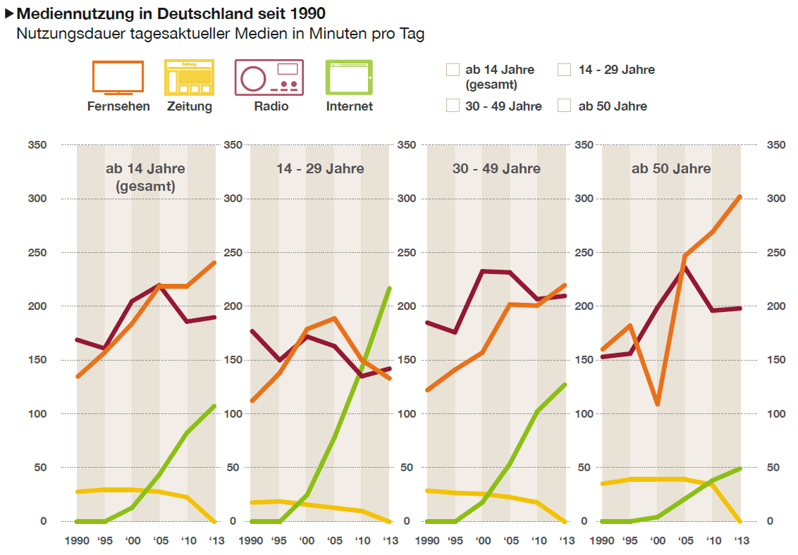

Quelle:
www.bpb.de/gesellschaft/medien/medienpolitik/191282/interaktive-grafik-mediennutzung
Lizenz der Grafik: Mediennutzung in Deutschland seit 1990; Lizenz: CC-BY-NC-ND-3.0de

- Betrachte das abgebildete Schaubild und erkläre Inhalt und Aussage. Setze dazu die verschiedenen Grafiken in Bezug zueinander.
- Fertigt arbeitsteilig zu jeder befragten Personengruppe eine Grafikbeschreibung an. Formuliert auch mögliche Gründe und Ursachen für die dargestellte Entwicklung.

  - Medien – Aufgabe und Funktion (Material 4)

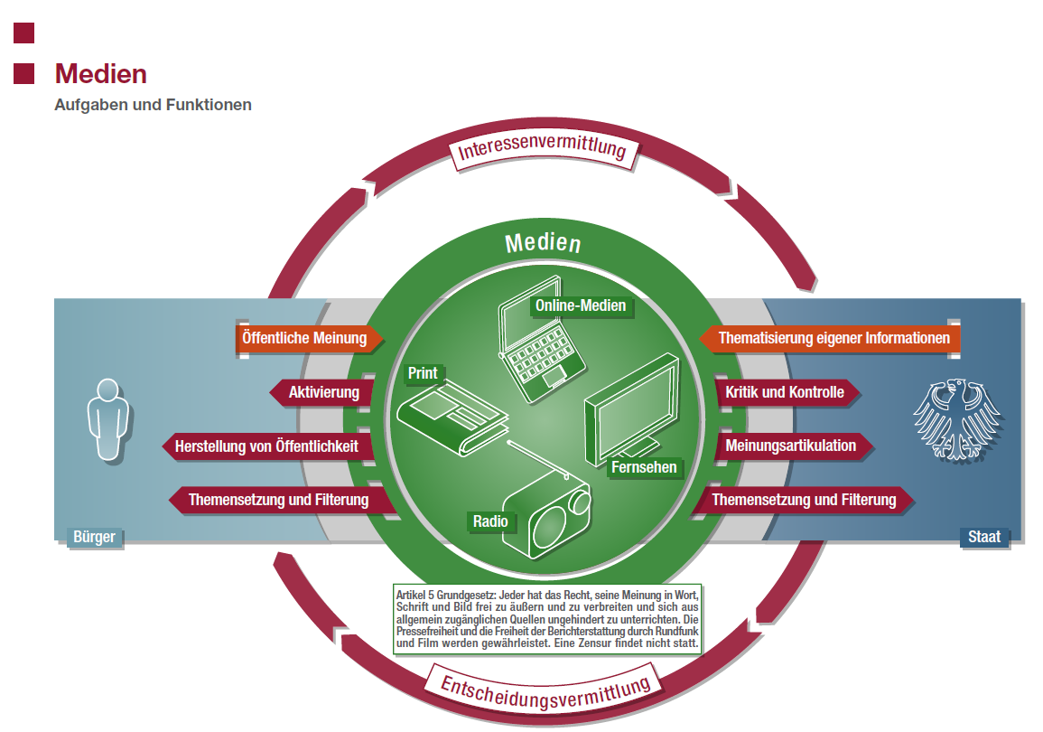

Quelle:
www.bpb.de/politik/grundfragen/24-deutschland/40490/medien
Lizenz der Grafik: Medien: Aufgaben und Funktionen Lizenz: CC-BY-NC-ND-3.0de

- Das abgebildete Schaubild verdeutlicht Aufgaben und Funktion der Medien. Überlege dir für jede Aufgabe der Medien eigene Beispiele. Werden die Medien den Aufgaben und Funktionen gerecht? Diskutiert in der Klasse.
- Schreibe einen zusammenhängenden Text, der die Aufgaben und Funktionen der Medien zusammenfasst und mit deinen eigenen Beispielen verdeutlicht.

- Fernsehangebote in Deutschland
Im folgenden Unterrichtsblock setzen sich die Schülerinnen und Schüler mit den Unterschieden im vielfältigen Programmangebot der zahlreichen Fernsehanstalten auseinander. Zuerst lernen sie den Unterschied zwischen öffentlich-rechtlichen und privaten Fernsehsendern kennen. Einen filmischen Einstieg zur Rolle der öffentlich-rechtlichen Sender bietet die Internetseite zum Schulfernsehen von SWR und WDR:
[www.planet-schule.de/sf/php/sendungen.php?sendung=8657].
Anschließend erhalten die Schülerinnen und Schüler einen Überblick über die Geschichte des Fernsehens, indem sie den Text von Annette Hinz-Wessels: „Privatfernsehen“ bearbeiten (Material 5). Hieran sollen die Schülerinnen und Schüler den Begriff des „Dualen Systems“ erklären.
Im nächsten Unterrichtsschritt lernen die Schülerinnen und Schüler die klassischen Sparten Information, Unterhaltung, Kultur und Bildung kennen und unterscheiden. Der Einstieg in die Stunde erfolgt mit der provozierenden Aussage: „Fernsehen macht dumm“, zu der jeder Stellung beziehen soll. Nun werden (alte) Programmzeitschriften benötigt, die die Schülerinnen und Schüler von zu Hause mitbringen können. Alternativ kann die Lehrkraft auch eine Doppelseite aus einer Programmübersicht kopieren. Aufgabe der Schülerinnen und Schüler ist, die verschiedenen Sendungsformen und -typen wie zum Beispiel: Spielfilm, Videoclip, Magazin, Talkshow, Volksstück, Sportschau, usw. herauszufinden und auf Karteikarten zu schreiben (Material 6). Anschließend sollen die Sendungen in drei Gruppen entsprechend den drei Sparten Information, Unterhaltung, Bildung und Kultur geclustert werden. Hier können bereits Schwierigkeiten und Probleme bei der Zuordnung diskutiert werden. Je nach Diskussion kann der Lehrer auch noch die Sparte Infotainment ergänzen (Material 8). Sollten die Schülerinnen und Schüler noch die Methode MindMap üben, bietet es sich an z. B. mit dem kostenlosen OpenSource Programm xmind eine MindMap zu den TV-Genres zu erstellen (Material 7).
In den weiteren Stunden analysieren die Lernenden in arbeitsteiliger Gruppenarbeit gemäß Arbeitsauftrag (Material 9) die Programmangebote einzelner Sender. Für die anschließende Präsentation können bereits jetzt die Regeln zur Präsentation (Material 10) durch die Lehrkraft vorgestellt werden. Für die Programmanalyse werten die Gruppen die Anteile der einzelnen Sparten eines Senders aus und vervollständigen eine vorgefertigte Grafik (Material 11), die am besten auf DIN A3 Papier kopiert wird. Die Schülerinnen und Schüler merken auch hier, wie schwierig es ist, die Zugehörigkeit einer einzelnen Sendung zu einer Sparte zu bestimmen. Nach der Präsentation vor der Klasse kann hier nochmals der Unterschied zwischen öffentlich-rechtlichen und privaten Sendern sowie deren gesellschaftliche Pflichten diskutiert werden. Ein allgemeines Ergebnis wird an der Tafel festgehalten (Material 12). Bei der Analyse ist zu bedenken, dass die Werbezeiten nicht berücksichtigt werden können, da diese nicht im Programmheft erwähnt werden. Zur Orientierung kann man den Schülerinnen und Schülern sagen, dass bei den öffentlich-rechtlichen Sendeanstalten die Werbung unter sechs Prozent ausmacht. Bei den großen privaten Anbietern hingegen nimmt Werbung ungefähr ein Viertel des Programms ein.

Abschließend bietet es sich an, die Ergebnisse der Schülerinnen und Schüler mit offiziellen Programmanalysen zu vergleichen. Auf der Homepage der ARD mit dem Titel „Ausgewählte Aufsätze zum Programmangebot im Fernsehen [www.ard.de/home/intern/fakten/ard-mediendaten/Ausgewaehlte_Aufsaetze_zum_Programmangebot_im_Fernsehen/400046/index.html] sind solche jährlich aktualisierten Analysen zu finden, aus denen für den Unterricht sinnvoll erscheinende Ausschnitte entnommen werden können.
  - Geschichte des Dualen Systems (Material 5)

1  5  10  15  20  25  30 | Annette Hinz-Wessels  Privatfernsehen  In den 1980er Jahren bekommen die öffentlich-rechtlichen Rundfunkanstalten ARD und ZDF private Konkurrenz. Die Möglichkeit, durch die neuen Übertragungstechniken Breitbandkabel und Satellit mehr Hörfunk- und Fernsehprogramme als auf den herkömmlichen Funkwellen zu verbreiten, führt zu einer Neugestaltung des Mediensystems. 1984 nehmen die ersten Kabelpilotprojekte den Sendebetrieb auf. Drei Jahre später beschließen die Ministerpräsidenten der Länder einen Staatsvertrag über die Neuordnung des Rundfunkwesens, in dem öffentlich-rechtliche Anstalten und Privatsender nebeneinander existieren. Nach zögerlichem Start üben die kommerziellen Anbieter mit Hilfe der fortschreitenden Verkabelung und dem Ausbau der Privatsender bereits Ende der 1980er Jahre einen enormen Druck auf die öffentlich-rechtlichen Anstalten aus. Der Kampf um Einschaltquoten bestimmt von nun an das Programmangebot.  Seit 1982 wird von der Bundespost die großflächige Verkabelung mit Breitbandkabel vorangetrieben. Nachdem die SPD-regierten Bundesländer ihren Widerstand gegen kommerzielle Programmanbieter aufgegeben haben, startet 1984 das erste Kabelfernsehprojekt in Ludwigshafen im Rahmen eines Pilotprojekts. Weitere Versuchsprojekte werden in West-Berlin, München und Dortmund durchgeführt. Ebenfalls 1984 geht als erster privater Anbieter Radio Luxemburg mit RTL plus in der Bundesrepublik auf Sendung, ein Jahr später folgt das kommerzielle Satellitenprogramm SAT 1. Die Umstrukturierung der Fernsehlandschaft ist bereits weit fortgeschritten, als sich die Ministerpräsidenten am 3. April 1987 in einem Staatsvertrag auf eine duale Rundfunkordnung einigen, die sowohl den wirtschaftlichen Interessen der privaten Programmanbieter als auch dem Informations- und Bildungsauftrag der öffentlichen Anstalten gerecht werden soll.  Die privaten Anbieter versuchen, mit einem unterhaltungsorientierten Programm möglichst hohe Einschaltquoten zu erzielen, um ihre Werbeeinnahmen zu steigern. Durch die fortschreitende Verkabelung, die Freigabe weiterer terrestrischer Frequenzen und Preissenkungen bei den Satellitenempfängern erreichen die beiden größten Privatsender, RTL plus und SAT 1, 1987 bereits 1,5 Millionen Zuschauer. 1990 erzielen sie zusammen bereits einen Zuschauer-Anteil von 20,3 Prozent. Die öffentlich-rechtlichen Anstalten, die durch den Staatsvertrag weiterhin zu einem qualifizierten Informations- und Bildungsangebot verpflichtet sind, setzen angesichts der Herausforderung der Privatsender auf eine veränderte Programmgestaltung mit eigenproduzierten Unterhaltungsserien.  Hinz-Wessels, Annette: Privatfernsehen, in: Lebendiges Museum Online, Stiftung Haus der Geschichte der Bundesrepublik Deutschland, URL: www.hdg.de/lemo/kapitel/geteiltes-deutschland-krisenmanagement/bundesrepublik-im-umbruch/privatfernsehen.html Lizenz: CC-BY-NC-SA-4.0
- Wie ist das Privatfernsehen entstanden?
- Was versteht man unter dem Dualen System beim Rundfunk?
  - Arbeitsauftrag: TV-Genres (Material 6)
Schaut euch die Programmübersichten durch und schreibt mindestens zehn unterschiedliche Sendungsformen und -typen (TV-Genres) auf Karteikarten.
(Achtung: keine einzelnen Sendungen)

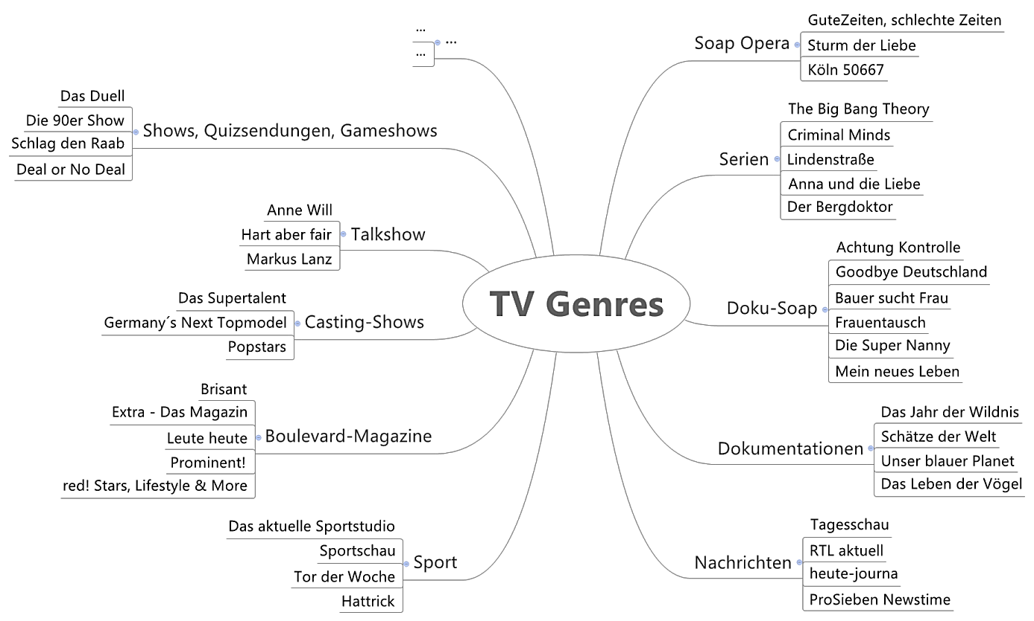

  - Übersicht über verschiedene TV-Genre/MindMap (Material 7)

  - Die Sparten: Information, Unterhaltung, Kultur und Bildung/Tafelbild (Material 8)

Die Sparten
Information | Unterhaltung | Kultur und Bildung
Sportschau  Magazin Nachrichten | Volksstück  Kabarett  Serie  Spielfilm Fernsehspiel Talkshow | Schulfernsehen Dokumentarfilm  Theater
Infotainment

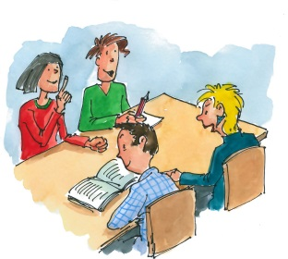
  - Arbeitsauftrag: Programmanalyse (Material 9)

    - Markiert im Programm eures Senders die verschiedenen Sparten farbig. (Unterhaltung = orange, Information = grün, Bildung und Kultur = blau, Infotainment = rot)
    - Errechnet den Anteil jeder Sparte an der Gesamtsendezeit (Werbung berücksichtigen wir nicht) und erstellt ein Kreisdiagramm.
    - Notiert euch Auffälligkeiten bei der Verteilung der Sparten im Tagesablauf.
    - Präsentiert euer Ergebnis vor der Klasse. Heftet dazu euer Kreisdiagramm an die Tafel und beachtet die Regeln zur Präsentation.
  - Regeln zur Präsentation (Material 10)

      - Stellt als Einleitung eurer Präsentation euren Arbeitsauftrag und euch (Namensnennung) vor, damit jeder weiß, wer für das Ergebnis verantwortlich ist.
      - Stellt die Verteilung der Sparten im jeweiligen Programm vor. Nennt dabei für jede Sparte typische Beispiele.
      - Benennt Probleme und Schwierigkeiten bei der Erstellung eurer Grafik. Stellt vor, was ihr in eurer Gruppe kritisch diskutiert habt.
      - Stellt gegebenenfalls Beobachtungen vor, die euch bei der Analyse aufgefallen sind.
      - Gebt euren Mitschülerinnen und Mitschülern Zeit für mögliche offene Fragen.

  - Arbeitsblatt: Programmanalyse (Material 11)
Hier das Senderlogo aufkleben bzw. kopieren

Auffälligkeiten bei der Programmanalyse:

  - Ergebnis der Programmanalyse/Tafelanschrieb (Material 12)
Ergebnis der Programmanalyse

- Der Anteil der Unterhaltung dominiert bei allen Sende-anstalten.
- Es gibt Unterschiede zwischen den Öffentlich-Rechtlichen und den Privaten: Private bieten kaum Bildung und Kultur dazu deutlich weniger Information.
- Es gibt deutliche Ausnahmen: Dritte Programme bieten bis zu 60 Prozent Bildung und Kultur sowie Information. 3sat betont Bildung und Kultur.

- Analyse von Nachrichtensendungen
Wenn Schülerinnen und Schüler darauf angesprochen werden, welche Fernsehnachrichten sie sehen, äußern sie oft, dass die ARD- und ZDF-Nachrichten langweilig wären. In der folgenden Einheit sollen sie sensibilisiert werden, Nachrichtenformate kritisch zu betrachten und zu bewerten. Dazu sollen sie zuerst verschiedene Nachrichtensendungen anschauen und ihren Aufbau bzw. die Präsentationsweise beschreiben und analysieren. Fast alle Nachrichtensendungen der großen Sendeanstalten: Tagesschau (ARD)/heute (ZDF)/RTL-aktuell/RTL2-NEWS/usw. können im Internet auf den Seiten der Sender nachgeschaut werden.
Als Einstieg in diesen Unterrichtsblock zeigt die Lehrperson der Klasse eine beliebige – möglichst aktuelle – Nachrichtensendung. Anschließend sollen die Schülerinnen und Schüler die gezeigten Themen in Einzelarbeit aufschreiben. Es ist zu erwarten, dass sich die Lernenden nicht an alle Themen erinnern können. Hier kann die Nachrichtenfülle bzw. die Flüchtigkeit der Meldungen diskutiert werden. Auch kann der Sinn solcher Nachrichtensendungen angesprochen werden, wenn man doch alles im Internet selbst nachlesen kann.
Nun soll die Sendung wiederholt angeschaut werden und mit Hilfe der Kriterien auf dem Arbeitsblatt (Material 13) analysiert werden. Als Hausaufgabe kann den Schülerinnen und Schülern der arbeitsteilige Auftrag erteilt werden, noch eine zweite Sendung anzuschauen und zu analysieren. Bei der Hausaufgabenbesprechung kann dann auch die Themenauswahl der verschiedenen Sender verglichen und diskutiert werden.
Im nächsten Schritt soll die Sprache der Nachrichten beschrieben werden. Auch hier soll eine Nachrichtensendung gemeinsam angeschaut werden. Wenn möglich, kann ein Nachrichtentext auch zuerst transkribiert und dann in der schriftlichen Form analysiert werden. Je nach Leistungsstand der Klasse kann für die sprachliche Analyse das Arbeitsblatt ausgehändigt werden (Material 14).
Abschließend sollen sich die Schülerinnen und Schüler selbst als Redakteure ausprobieren. In Kleingruppen sollen sie Nachrichten für eine Nachrichtensendung auswählen, ordnen, gegebenenfalls umschreiben und eine Nachrichtensendung vor der Klasse inszenieren. Die Lehrperson kann entweder das gewünschte Nachrichtenformat vorgeben oder die Wahl den einzelnen Gruppen überlassen. Als Recherchematerial können im einfachsten Fall verschiedene vom Lehrenden mitgebrachte Zeitungen dienen. Bei dieser Methode beschäftigen sich die Schülerinnen und Schüler nicht nur mit den mitgebrachten Zeitungen, sondern diskutieren in den Kleingruppen Kriterien für die Auswahl der Meldungen für ihre Nachrichtensendung. Die Lehrerin beziehungsweise der Lehrer kann auch vorgeben, dass die Präsentation der Nachrichtensendung so sein soll, dass besonders Zuschauer im Alter der Schüler angesprochen werden. Auf diese Weise können nach der Präsentation sowohl die ausgewählten Themen als auch die Darstellungsweise besprochen werden. Die Schülerinnen und Schüler bekommen einen Einblick, dass die Darstellung und Präsentationsform von Nachrichten im Fernsehen stark von der Zielgruppe abhängt. Zur Gestaltung der Stunde wird das Infoschild (Material 15) an die Tafel gehängt und der Arbeitsauftrag (Material 16) verteilt.
In diesem Unterrichtsblock erkennen die Schülerinnen und Schüler im analytischen Teil nicht nur den Zusammenhang von Sprache, Inhalt und angesprochener Zielgruppe, sie trainieren im praktischen Teil auch die Kompetenz, ihre Nachrichtentexte angemessen zu präsentieren. Dabei sollten auch Gestik, Mimik und Körpersprache berücksichtigt werden. Zudem können die Lernenden auch die unterschiedlichen medialen Erscheinungsformen von Nachrichten (Fernsehen versus Zeitung und Internet) erkennen und in Ansätzen auf ihre Wirkung und Funktion hin beurteilen.

  - Kriterien zur Analyse von Nachrichtensendungen (Material 13)

Seht euch verschiedene Nachrichtensendungen arbeitsteilig an und füllt die abgedruckte Tabelle aus. Präsentiert anschließend vor der Klasse eure Ergebnisse und diskutiert darüber.

Kriterium | ARD TAGESSCHAU | ZDF heute | RTL Aktuell | RTL2 NEWS
Wie ist der Vorspann gestaltet?
Werden die Themen der Sendung benannt? Wie?
Welche Themen werden behandelt?
Wie werden die Themen behandelt (Sprechernachricht, Reporter, Beitrag, …)?
Welchen zeitlichen Umfang nehmen die Themen ein?
Wie ist der Hintergrund gestaltet?
Wie werden Grafiken und Bilder genutzt?
Wie seriös bzw. ansprechend findest du die Sendung gestaltet?
Wodurch entsteht diese Wirkung?

  - Nachrichtentexte und Präsentationsweisen im Vergleich (Material 14)

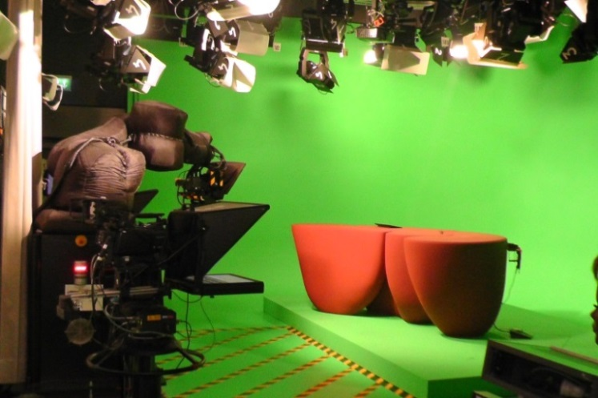
Hier seht ihr das Nachrichtenstudio des SWR Baden-Württemberg in Stuttgart. Das Studio hat keine reale „Kulisse“, sondern ist ganz in Grün gehalten. Computer rechnen den grünen Hintergrund heraus und fügen Bilder, Grafiken oder Hintergründe ein. Auf diese Weise kann für den Zuschauer der Eindruck eines riesigen Studios entstehen. Im Vordergrund sieht man den Kameraroboter mit Teleprompter. Auf diesem werden die Texte eingeblendet und vom Nachrichtensprecher abgelesen. Vor der Live-Sendung muss die Lesedauer aller Sprechertexte als auch die Spieldauer aller Filmeinspieler genau bemessen und zusammengerechnet werden, damit die Gesamtdauer der Nachrichtensendung eingehalten wird.
Foto: A. Vetter
- Beschreibe die Sprache der Nachrichten, indem du folgende Aussagen den Nachrichtensendungen zuweist. Du kannst natürlich noch weitere sprachliche Auffälligkeiten ergänzen.
Sprechertext enthält viele Informationen.
seriöse, korrekte Standardsprache
reißerische Sprache
lange Sätze

Erster Satz soll neugierig machen, teils durch Übertreibungen.
Erster Satz bringt Informationen auf den Punkt.
auf Fakten beschränken, keine Ausschmückungen

teils umgangs-sprachlich
Sprechertext dient besonders Überleitung.

- „Tagesschau“ und „heute“ haben oft den Ruf, langweilig, aber seriös zu sein, während RTL und RTL2 eher belächelt werden, aber als verständlicher gelten. Überprüfe diese Einschätzung und begründe, ob sie haltbar ist.

  - Inszenierung von Nachrichtensendungen

    - Redaktionsraum: Infoschild (Material 15)
Nachrichten-
redaktion:
Bitte Ruhe!

    - Arbeitsauftrag: Produktion einer Nachrichtensendung (Material 16)

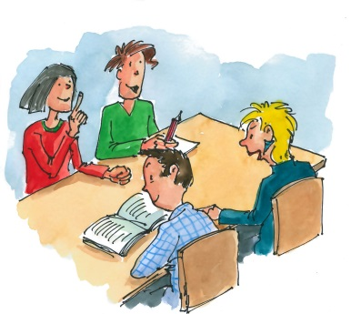
Arbeitsauftrag

Ihr seid die Nachrichtenredaktion einer Sendung namens „Vormittagsnews“. Ihr habt nur 20 Minuten Zeit, um mehrere Kurznachrichten von insgesamt höchstens drei Minuten Länge inklusive Wetterbericht zu verfassen.
Beachtet folgende Punkte:
- Sucht in den Zeitungen zunächst Themen für eure Sendung. (Auswahlkriterien: Welche Themen passen in eure Sendung?).
- Überlegt dann, wie ihr die einzelnen Nachrichten aufbaut (Sprecherbeitrag, live gesprochener Filmbeitrag ...) und wer die verschiedenen Teile sprechen soll.
- Konzentriert euch nur auf die Texte, Bilder und Grafiken erscheinen automatisch im Hintergrund!

Die Konkurrenz zwischen Nachrichtenredaktionen ist groß! Arbeitet leise und achtet darauf, dass keine Informationen zur Konkurrenz (zu euren Mitschülerinnen und Mitschülern) gelangen.
Die Uhr tickt - in 20 Minuten geht ihr mit eurer Sendung "on Air!"

    - Auswertung der eigenen Nachrichtensendung (Material 17)

Kriterium | Gruppe 1 | Gruppe 2 | …
Themen der Nachrichtensendung

Präsentationsformen

Sprache

…

- Fülle in Einzelarbeit für jede Nachrichtenpräsentation die abgedruckte Tabelle aus.
- Vergleicht in Partnerarbeit nach der Präsentation eure Beobachtungen und sprecht darüber.
- Erstellt eine MindMap und ordnet die Themen eurer Sendungen den folgenden Begriffen zu: Außenpolitik/Innenpolitik/Wirtschaft/Recht und Ordnung/Kultur/Sport/Prominente/Wetter/Sonstiges
- Welche Themen sollte eine Nachrichtensendung behandeln und wie sollte sie gestaltet sein, dass sie Zuschauer eures Alters anspricht?

- Die Doku-Soap – Ein neues TV-Format in der Kritik
In diesem Unterrichtsblock sollen sich die Schülerinnen und Schüler mit dem relativ neuen TV-Format Doku-Soap beschäftigen und Aufbau und Funktionsweise dieses Formats kennenlernen. Dadurch, dass sie erkennen, wie Wirklichkeit im Fernsehen inszeniert werden kann, wird der kritische Umgang mit diesem Genre geschult.
Als Einstieg eignet sich die Frage, welche Doku-Soaps die Schülerinnen und Schüler kennen. Anschließend werden mit Hilfe eines Infotextes (Material 18) der Aufbau und die Funktionsweise dieses TV-Formats erarbeitet. Im Unterrichtsgespräch sollen nun mögliche Gründe für den Erfolg der Doku-Soap genannt und diskutiert werden, die der Lehrende an der Tafel festhält (Material 19).
Anschließend soll eine kritische Auseinandersetzung mit dem TV-Format der Doku-Soap erfolgen. Hierzu erarbeiten die Schülerinnen und Schüler aus dem Sachtext von Alexander Buck (Material 20) einige Kritikpunkte. Der abgedruckte Text enthält einige für Schülerinnen und Schüler der zehnten Klasse schwer verständliche Formulierungen. Aus diesem Grund bietet es sich an, hier nochmals die 5-Schritt-Lesetechnik zu wiederholen, die sich in Ansätzen auch in den abgedruckten Aufgaben widerspiegelt.

  - Die Doku-Soap – Eine neue Kunstform im Fernsehen? (Material 18)
1  5  10  15  20 | Ein seit Jahren erfolgreiches Format des Reality-TV im Fernsehen sind sogenannte Doku-Soaps. Im Gegensatz zur klassischen Dokumentation, in der zum Beispiel das Leben von Jugendlichen in einem Heim gezeigt wird, verwendet die Doku-Soap Elemente der TV-Soap (täglich gezeigte Serie meist im Vorabendprogramm). Kennzeichnend für Doku-Soaps ist, dass Fiktionales mit Realem vermischt wird. Der Kenner spricht hier von der so genannten „Scripted Reality“ („Realität nach Drehbuch“). Dazu werden Situationen aus dem Alltag aufgegriffen und häufig mit Laiendarstellern in oft besonders dramatischer Weise nachgespielt. Auf diese Weise soll der Zuschauer nicht nur informiert, sondern vielmehr unterhalten werden. Dies wird zudem erreicht, indem in der Regel Emotionen, persönliche Probleme und Konflikte in den Vordergrund rücken. In manchen Doku-Soaps bleibt das Ende offen, damit der Zuschauer auch die nächste Folge anschaut. Diese offenen Enden werden auch als Cliffhänger bezeichnet. Doku-Soaps wollen den Eindruck von gefilmter Realität erwecken, weshalb sie oft als Darstellungsmittel Formen des seriellen Erzählens nutzen. Das heißt, Szenen werden angespielt und dann durch eine zweite Szene unterbrochen. Auf diese Weise werden mehrere Parallelhandlungen ähnlich einer Soap gleichzeitig gezeigt. Das soll zum einen auf den Zuschauer interessanter wirken, zum anderen sollen mögliche Umschaltimpulse vermieden werden. Wichtig ist aber, dass in Doku-Soaps Unterhaltung mit Information vermischt wird und sie deshalb eine typische Form des Infotainments ist.
Autor: A. Vetter

- Welche Doku-Soaps kennt ihr?
- Kennst du noch echte Dokumentationen im Fernsehen? Welche?
- Informiert euch über die Themen und Probleme, die in aktuellen Doku-Soaps behandelt werden.
- Wie erklärt ihr euch den Erfolg von Doku-Soaps?

  - Wirkungsweise von Doku-Soaps/Tafelanschrieb (Material 19)

Gründe für den Erfolg der Doku-Soap:
- Zuschauer will Wirklichkeit „erfahren“.
- Doku-Soaps informieren und unterhalten.
- Reißerische Szenen lassen „das Leben“ interessanter wirken.
- Wirken vermeintlich realitätsnah.
- Zuschauer kann sich mit Darstellern identifizieren, oder sich abgrenzen.
- …

  - Doku-Soaps in der Kritik (Material 20)
Der abgedruckte Text befasst sich kritisch mit der Zunahme an Doku-Soaps im Fernsehen. Erarbeite den Inhalt mit Hilfe der unten abgedruckten Aufgaben. Ihr könnt den Text dazu auch in Gruppen aufteilen.

1  5  10  15  20  25  30  35  40  45  50  55  60  65  70  75  80 | Alexander Buck:  Gehorsam, Disziplin und körperliche Ertüchtigung: Das Erziehungscamp  Wenn die Jugendhilfe zur Doku-Soap instrumentalisiert wird  „Wer kämpft, kann gewinnen – wer nicht kämpft, hat schon verloren.“ – Nein, wir befinden uns nicht in einem (zumindest klassischen) Straflager oder bei paramilitärischen Ausbildungen, sondern im Erziehungscamp von Lothar Kannenberg, dem Gesamtleiter der Jugendhilfeeinrichtung Durchboxen im Leben e.V. Die Einrichtung dient seit Dezember 2006 als Kulisse für die RTL2-Doku-Soap Das Erziehungscamp und reiht sich in das Senderschema neben „Frauentausch“ und „Hüllenlos – Auch nackt gut aussehen“ scheinbar nahtlos ein. Wem „Big Brother“ (immerhin sind die dort "Inhaftierten" freiwillig eingezogen) und Konsorten noch nicht „dokumentarisch“ genug sind, der bekommt hier zudem den Thrill der Straße: Ghettokids, Gewalttäter, Drogenabhängige – das gesamte Spektrum soll hier abgebildet werden. In einem Umerziehungslager mit pädagogischem Anstrich. Sieht so Jugendhilfe aus?  „Wir schaffen es!“  Neu ist die Einmischung respektive Pervertierung in die und von der Sozialen Arbeit. Was mit „Die Supernanny“ bereits mehr als fragwürdige Ausmaße erreicht hat, wird im „Erziehungscamp“ auf zwei Ebenen erweitert: Nach amerikanischem Vorbild werden Jugendliche in „Camps“ gesteckt und dort auf gesellschaftliche Eignung getrimmt. Zudem wird suggeriert, nur (noch) so könne man diesen jungen Menschen beikommen. Der Erfolg dieser pädagogischen Arbeit misst sich in der Unterordnung sowie unreflektierten Übernahme von Lebensweisheiten. Das Ganze wird gewohnt reißerisch aufbereitet und in sechs Teilen mit jeweils 60 Minuten dargereicht. Da wird auch gerne mal die „Gruppensitzung“ gefilmt, in der Jugendliche von Kannenberg („Du kapierst es einfach nicht ...“; „Ich hab’ keine Lust mehr, du kannst gehen!“) zum Weinen gebracht werden, der Rest der Gruppe sieht ängstlich zu. Jeder kann der Nächste sein.  Den „inhaftierten“ Jugendlichen bleibt kaum eine Wahl: Entweder sechs Monate Drill mit Lagerleiter Kannenberg („ ... unser Drillinstructor“ – Zitat RTL2) oder in geschlossene Einrichtungen, bzw. ins Jugendgefängnis.  Konzeptionelle Vermischung von Ebenen  Es ist schwierig, bei der vorliegenden Vermischung von Realität und Unterhaltungsfernsehen, wie sie typisch für eine Doku-Soap ist (und meines Erachtens geplant und gewollt), eine differenzierte Kritik zu äußern. Vielleicht so: Ein fragwürdiges pädagogisches Konzept wird medial so aufbereitet, dass es einerseits den exhibitionistischen Gelüsten des Fernsehpublikums gerecht wird, andererseits (und dies ist ebenso fatal) als Blaupause für Korrekturen an gesellschaftlichen Problematiken angewendet werden kann. Erziehung und (sozial-)pädagogische Arbeit wird mit bedingungsloser Unterordnung, extremer körperlicher Betätigung sowie unreflektierter Übernahme von funktionalen Techniken gleichgesetzt. Emanzipatorische Ansätze, Empowerment, Gender, das sind Fremdworte im von Regeln dominierten Konzept, welches von Horst Köhler mit einer Bundesverdienstmedaille versehen wurde.  Aber vielleicht ist dies symptomatisch: Vorbei die Zeiten der Aufklärung, das Ideal des mündigen Bürgers – eine funktionalistische Gesellschaft will ein regelwerkhaftes, zuverlässiges Potenzial von Korrekturwerkstätten. Kollektiver Zwang statt individuelle Einsicht, monotone Vorgaben statt Berücksichtigung von Neigungen und Fähigkeiten.  Geschlechtsspezifisch? Aber sicher!  Da nur männliche Jugendliche von männlichen „Respekttrainern“ (welche mittels Trillerpfeifen kommandieren!) trainiert werden, kann sich das Programm auch geschlechtsspezifisch schimpfen. Der Tagesplan ist auf die Jugendlichen ab-gestimmt (so wie es sich Kannenberg und seine „Respekttrainer“ vorstellen): Von 5.55 bis 22.30 Uhr (außer sonntags) ist der Tag minutiös durchgeplant. Frühsport, Überlebenstraining, 500 (!) Liegestütze, Zehn-Kilometer-Lauf, Respekttraining, Nachtlauf und bis zu dreimal täglich duschen. Ein weiterer, wesentlicher Bestandteil ist das Boxtraining – schließlich sollen sich die Jugendlichen ja „im Leben durchboxen“.  Wichtig für die Jugendlichen sind auch klare Hierarchien. Die Jugendlichen durchlaufen drei Phasen, wer sich gut „durchboxen“ kann steigt in den nächst höheren Rang auf. Für das Publikum wird die Rangordnung durch die verschiedenen T-Shirts kenntlich gemacht. Neben der körperlichen Ertüchtigung machen Rituale den Camp-Alltag aus: Hierzu zählen das Willkommens-, Überlebens-, Essens-, Grab-, Kreis-, Tages-, Baum- und Verabschiedungsritual.  Wem allmählich Zweifel aufkommen mögen, der darf sich von Kannenberg beruhigen lassen, schließlich kommt er, wie seine Kombattanten, von „ganz unten“ und Boxen fördert die Disziplin. Jungs boxen eben gerne.  Fachpersonal – Fehlanzeige  Sie gehen wegen fundierter Rechtsberatung noch zum Rechtsanwalt oder vertrauen bei gesundheitlichen Fragen einem Facharzt? Wie rückständig und überflüssig: Schließlich kann jeder, der schon einmal rechtliche oder gesundheitliche Probleme hatte, Sie beraten. Diese Analogie vermittelt „Das Erziehungscamp“. Eine pädagogische Leitung ist zwar (noch) nötig, aber sonst können in diesem Betätigungsfeld ebenso gut ehemalige Boxer, Straffällige, NVA-Offiziere ihre Lebensweisheiten weitergeben.  Nun lässt sich (mittlerweile) schwerlich RTL2 der Vorwurf machen, unreflektierte und fragwürdige Formate zu produzieren – zu viele gab es bereits. Und dass Erwachsene zu Vielem bereit sind, solange sie ins Fernsehen kommen und der monetäre Aspekt stimmt, ist auch nicht neu.  Neu ist die unerträgliche Form der Vermischung von Sozialer Arbeit im Allgemeinen sowie professioneller Jugendhilfe im Speziellen mit einer haarsträubenden Konzeption plus medialer Aufbereitung (selbst die einzige Sozialarbeiterin in Folge sechs ist so klischeehaft dargestellt, dass es schon an Diskreditierung einer Profession grenzt).  Quelle: www.merz-zeitschrift.de/?RECORD_ID=4534 (24.01.2015)

- Lies dir den Text mehrmals durch und verschaffe dir einen Überblick über den Aufbau.
- Unterstreiche alle dir unbekannten Formulierungen und kläre deren Bedeutung zusammen mit deinem Sitznachbarn oder mit Hilfe eines Wörterbuches.
- Welche Aussagen zu Doku-Soaps enthält der Text? Erstelle eine MindMap.
- Fasse die Kernaussagen des Textes zusammen und nimm dazu Stellung.

- Die neuen Medien: Social Media
Im folgenden Unterrichtsblock sollen sich die Schülerinnen und Schüler mit dem Unterschied zwischen klassischen Massenmedien und den Social Media auseinandersetzen. Zudem sollen sie die Vielfalt der sogenannten neuen Medien kennenlernen und kritisch reflektieren.
Der Einstieg in die Unterrichtseinheit erfolgt über das Sozial Media Prismas von Ethority (Material 21). Anschließend sollen sich die Schülerinnen und Schüler dazu äußern, welche Angebote sie kennen und nutzen.
In der nächsten Unterrichtsphase erhalten die Lernenden den Auszug eines Internetblogs vorgelegt, der sich kritisch mit den neuen Medien beschäftigt (Material 22). Nach dem ersten Durchlesen sollen die Schülerinnen und Schüler die Unterschiede zwischen Massenmedien und Social Media benennen können.
Anschließend sollen die Aussagen des Textes herausgearbeitet werden. Hierzu soll die 5-Schritt-Lesetechnik angewendet werden. Nach dem Unterstreichen der Kernaussagen und dem Benennen von Sinnabschnitten soll der Text mit Hilfe einer MindMap strukturiert werden. Bei vorhandenem Computerzugang bietet sich dazu das Programm XMind an.
Anhand dieser Übung lernen die Schülerinnen und Schüler das Wesentliche eines Textes zu erfassen und zu strukturieren, um anschließend die Kernaussagen mit eigenen Worten wiederzugeben. Schließlich werden dabei nochmals die Techniken des Zitierens geübt und angewendet.

  - Sozial Media Prisma (Material 21)
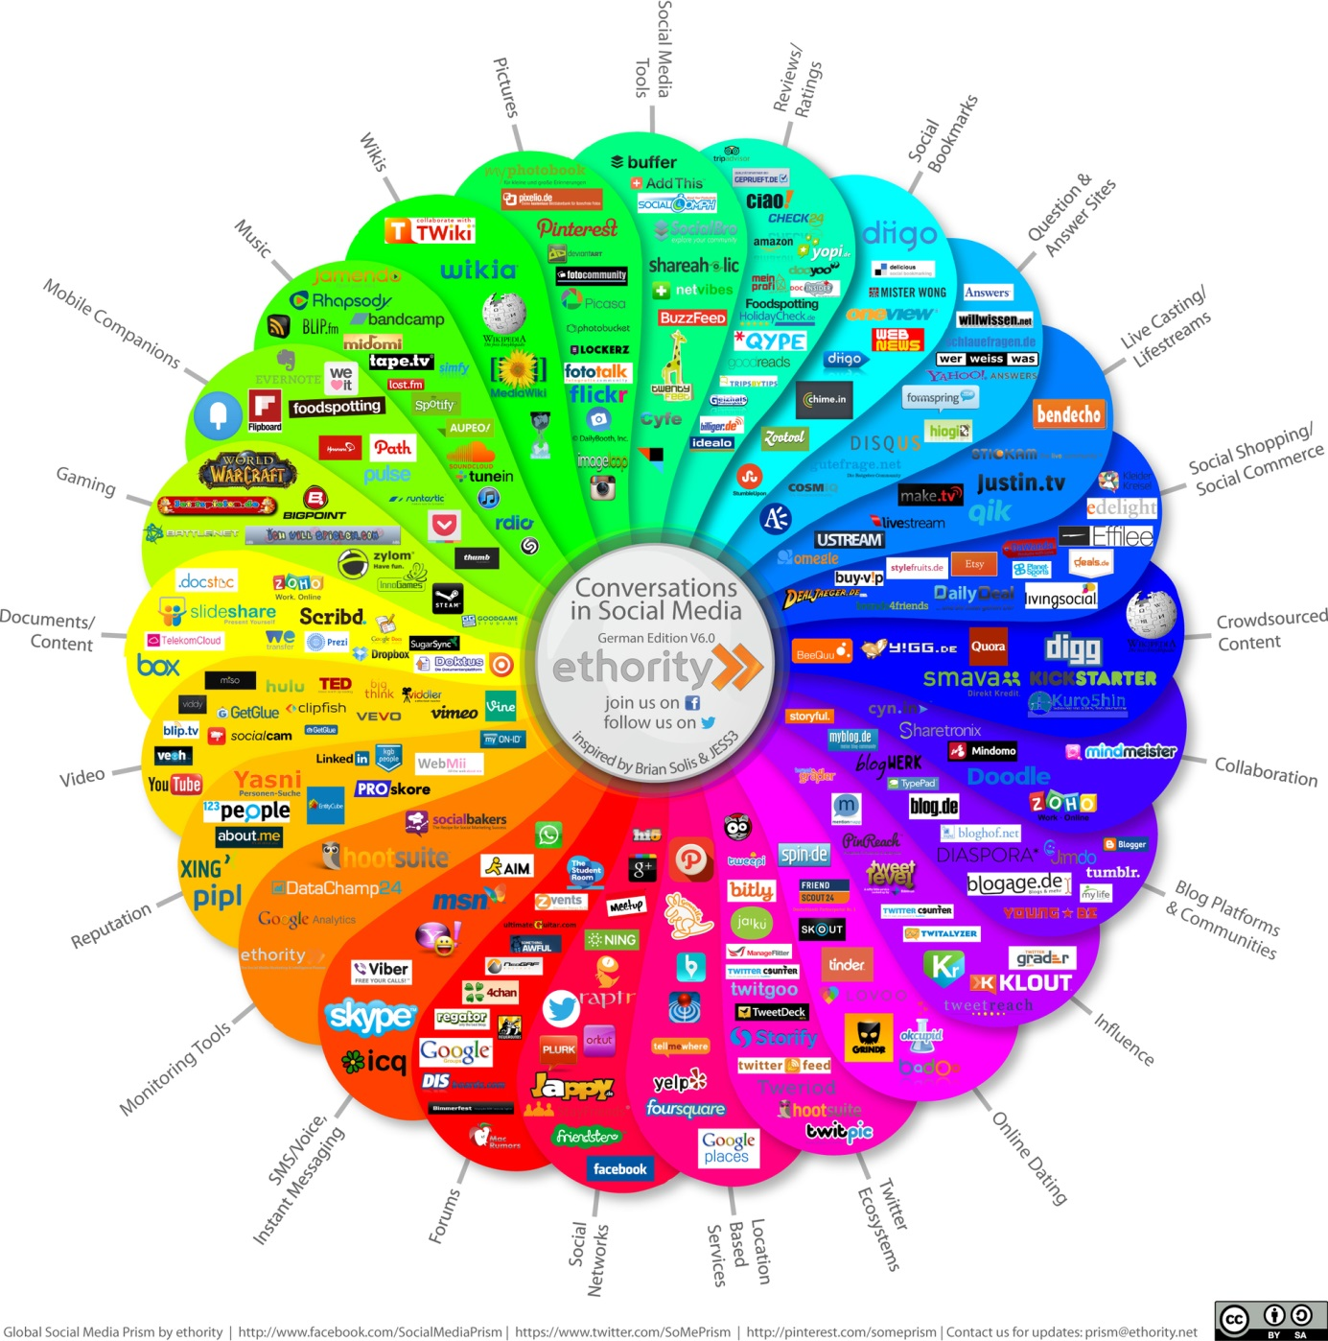

Social Media Prism by ethority; www.facebook.com/SocialMediaPrism; www.twitter.com/SoMePrism; http://printerest.com/someprism;
Contact us for updates:prism@ethority.net
Lizenz: CC-BY-SA-3.0

  - Was ist eigentlich Social Media? (Material 22)

Frank Rapp hat Medien- und Kommunikationsmanagement studiert und gründete die Netzchampions – eine Agentur für Social Media und Online Marketing. Auf seinem Internetblog unter http://frankrapp.de schreibt er über Marketing, Medien und Kommunikation. Der abgedruckte Text, der sich unter anderem mit dem Unterschied zwischen klassischen Massenmedien und Social Media beschäftigt, wurde dort veröffentlicht.

1  5  10  15  20  25  30  35  40  45  50  55  60  65  70  75  80  85  90 | Frank Rapp:  Was ist denn eigentlich Social Media?  Im Alltag wird Social Media oft auf soziale Netzwerke begrenzt. Jedoch ist die Welt der sozialen Medien viel größer und bunter als nur Facebook, Twitter und Co. In diesem Artikel erfahren Sie, was soziale Medien sind, worin Unterschiede zu klassischen Massenmedien bestehen und welche Anwendungen den sozialen Medien zugeordnet werden können.  Social Media oder soziale Medien sind i. d. R. leicht zu bedienende Internet-Anwendungen, die es Nutzern ermöglichen, Informationen auszutauschen, miteinander zu kommunizieren und sich untereinander zu vernetzen. Dabei stellen Anbieter von Social Media-Plattformen eine technische Infrastruktur zur Verfügung, die von Nutzern mit selbst erzeugten Inhalten, sogenanntem User Generated Content wie bspw. Videos, Bildern, Texten, Rezensionen oder Podcasts, gefüllt und mit anderen Nutzern geteilt werden.  Während bei klassischen Massenmedien wie Fernsehen oder Radio eine eindimensionale Kommunikation stattfindet (one-to-many-communication) und Nutzer somit lediglich Konsumenten der bereitgestellten Informationen sind, ermöglichen soziale Medien eine direkte Kommunikation (many-to-many-communication). Durch einen wechselseitigen Prozess, bei dem die Rollen zwischen Kommunikatoren und Rezipienten ständig wechseln, sind Nutzer sozialer Medien sowohl Produzenten als auch Konsumenten von Informationen. Deshalb werden Social Media-Nutzer in der Literatur auch oft als Prosumenten oder Produser bezeichnet.  Unterschiede zwischen klassischen Massenmedien und Social Media bestehen außerdem in der Möglichkeit und dem Interesse an der Veröffentlichung von eigenen Inhalten und Beiträgen, sogenanntem User Generated Content. Informationen werden in sozialen Medien i. d. R. ohne vorherige Filterung durch Gatekeeper wie Journalisten, Redakteure oder Verleger veröffentlicht. Ihre Reichweite wird jedoch durch Meinungsführer, den Grad der Nutzer-Vernetzung sowie die Sichtbarkeit innerhalb von Suchmaschinen beeinflusst. Auch im Social Web gilt: Was nicht gefunden wird, das existiert nicht. Hohe Informationsfilter sowie technologische und ökonomische Zugangsbarrieren in klassischen Massenmedien führen zu einer begrenzten Möglichkeit und dadurch zu einem geringen Interesse, eigene Inhalte zu erstellen. Soziale Medien hingegen machen das Erstellen eigener Inhalte leicht und fördern dadurch sowohl das Interesse als auch die Bereitschaft eigene Inhalte zu erstellen. Aufgrund von Aktualität erzielen soziale Medien außerdem eine hohe Sichtbarkeit innerhalb von Suchmaschinen, was das Interesse an der Erstellung und Veröffentlichung von eigenen Inhalten zusätzlich fördert.  Hinzu kommt, dass Endgeräte zum Surfen im Internet in Deutschland weit verbreitet und günstig zu erwerben sind, was zu niedrigen technologischen und ökonomischen Zugangsbarrieren bei sozialen Medien führt. So werden laut ComScore Social Media-Angebote in Deutschland bereits von rund 46 Millionen Menschen mit dem PC oder Laptop genutzt. Auch die Internetnutzung mit mobilen Endgeräten (im Jahr 2012 waren 70 Prozent aller in Deutschland verkauften Handys Smartphones) und Tablet-Computer (im Jahr 2012 wurden 3,2 Mio. Tablets in Deutschland verkauft) setzt sich laut einer Untersuchung der BITKOM immer mehr durch. So nutzen bereits 37 Prozent der Deutschen – rund 26 Millionen Menschen – das Internet mobil. Durch mobile Endgeräte sind soziale Medien orts- und zeitunabhängig verfügbar und werden – laut einer repräsentativen Studie von TNS Infratest – von mehr als der Hälfte der Befragten häufiger als bisher mit PCs genutzt.  Die Welt der sozialen Medien ist groß und bunt  Durch dieses zugrunde gelegte Verständnis von Social Media können viele Internet-Anwendungen den sozialen Medien zugeordnet werden. Das sogenannte Social Media Prisma von Ethority visualisiert die in Deutschland relevanten Social Media-Angebote. […]  Wie auf dem Schaubild zu erkennen ist, teilt Ethority die für Deutschland relevanten Social Media-Angebote in 25 Kategorien ein. Die Relevanz einer bestimmten Social Media-Anwendung (z. B. Facebook) innerhalb einer bestimmten Kategorie (in diesem Fall die Kategorie Social Networks) nimmt dabei von innen nach außen zu. Ethority versteht relevant als populär bzw. beliebt, d. h. eine Anwendung ist umso relevanter, je mehr Personen sie nutzen. Einige der Kategorien ähneln sich hinsichtlich ihrer Funktionsweise bzw. in der Art und Weise, wie die jeweilige Anwendung genutzt werden kann. So werden bspw. in den Kategorien Video, Documents/Content, Music oder Pictures stets Dateien von Nutzern auf einen Server hochgeladen, um diese mit anderen Nutzern zu teilen.  Daher können die Social Media-Anwendungen innerhalb des sehr kleinteiligen Social Media-Prismas gebündelt und in den folgenden sieben Social Media-Gruppen zusammengefasst werden:  - Soziale Netzwerke zum Knüpfen und Pflegen von privaten und geschäftlichen Beziehungen sowie zur Kommunikation. Beispiele sind Facebook, Google+ oder Xing.  - Mobile Communities sind darauf ausgelegt, von unterwegs genutzt zu werden. Sie werden daher i. d. R. über mobile Endgeräte genutzt und bieten Funktionalitäten wie bspw. standortbezogene Bewertungen von Restaurants, Hotels oder Sehenswürdigkeiten. Beispiele sind Foursquare oder Qype.  - Media-Plattformen zum Hochladen und Austauschen von Dateien und Dokumenten wie bspw. Fotos, Videos oder Präsentationen. Beliebte Media-Plattformen sind YouTube, SlideShare oder Flickr.  - Foren und Bewertungsportale zum Meinungsaustausch sowie zur Bewertung von Produkten und Dienstleistungen. In Deutschland beliebte Foren und Bewertungsportale sind Ciao oder HolidayCheck.  - Blogs und Microblogs zum Erstellen und Verbreiten redaktioneller Inhalte und persönlicher Meinungen wie bspw. WordPress, Twitter oder Tumblr.  - Social Bookmarks zum Speichern und Austauschen von Internet-Lesezeichen wie z. B. Mister Wong, AddThis oder Delicious.  - Open Source-Plattformen zum Erstellen und Editieren von öffentlich zugänglichen Internetseiten wie bspw. Wikipedia, MediaWiki oder Wikidot.  Soziale Medien sind dadurch geprägt, dass sie durch Gemeinschaften zum Leben erweckt und am Leben erhalten werden, d. h. sowohl der inhaltliche Aufbau als auch die Pflege basieren auf einer Vielzahl von Nutzern. Somit haben alle Social Media-Anwendungen einen sozialen Aspekt – was bereits in der Bezeichnung „Social Media“ zum Ausdruck kommt – inne, der für den Erfolg einer jeweiligen Anwendung von wesentlicher Bedeutung ist.  Dieser Artikel basiert auf dem Artikel:  „Was ist denn eigentlich Social Media?“ von Frank Rapp.

- Lies dir den Artikel aus dem Internetblog von Frank Rapp durch.
- Wodurch unterscheiden sich die klassischen Massenmedien von den neuen Medien?
- Gliedere den Text in Sinnabschnitte und formuliere passende Überschriften.
- Unterstreiche die Kernaussagen jedes Sinnabschnittes und stelle diese in einer MindMap zusammen.
- Erstelle eine Textwiedergabe, benutze dazu auch deine MindMap.
- Musterschreiben für eine Klassenexkursion zum SWR (Material 23)
Briefkopf der Schule Ort, Datum

Exkursion zum Südwest Rundfunk (SWR)

Liebe Eltern der Klasse …,

im kommenden Schuljahr wird in der Unterrichtseinheit Medien auch das Thema Fernsehen eine wichtige Rolle im Deutschunterricht spielen. Um die theoretischen Inhalte den Schülerinnen und Schülern auch praktisch nahe zu bringen, planen wir die Teilnahme an einer Führung durch das Stuttgarter Funkhaus des SWR. Hier erhalten ihre Töchter und Söhne Einblick in die Produktionsstätten von Fernsehen und Radio.
Die Exkursion findet statt am:

Tag:
Beginn:
Ende:
Kosten:

Wir würden uns freuen, wenn Sie dieses Vorhaben unterstützen und der Teilnahme Ihrer Tochter/Ihres Sohnes an der Exkursion zustimmen würden.

Mit freundlichen Grüßen

__________________________________________________________________

Ich stimme der Teilnahme meiner Tochter/meines Sohnes __________________ an der Exkursion zum Südwest Rundfunk am ___________________ zu.

Ort, Datum: Unterschrift:

- Material- und Internettipps
Beispiele und Typen von Soap Operas: www.bpb.de/system/files/dokument_pdf/PuF_FS_38_Soap%20Operas_DailySoaps.pdf

Geschichte des Rundfunks in Deutschland:
www.bpb.de/apuz/32160/die-zweite-saeule-des-dualen-systems-privater-rundfunk?p=all

Video zum öffentlich-rechtlichen Fernsehen in Deutschland:
www.planet-schule.de/sf/php/02_sen01.php?sendung=8474

Informationen und Unterrichtsmaterial zu TV-Dokumentationen, Doku-Soaps und vieles mehr:
www.planet-schule.de/dokmal/lust_auf_mehr_bonusmaterial/

Unterrichtsmaterial zum Thema: „Medien in der Lebenswelt von Jugendlichen“
www.medien-in-die-schule.de

Materialien zu den neuen Medien und dem Thema „Sicherheit im Internet“:
www.jugendschutz.net/www.klicksave.de/www.watchyourweb.de

DVD-Rom Faszination Medien der bpb:
www.bpb.de/lernen/unterrichten/medienpaedagogik/187464/faszination-medien

Unterrichtsmaterial zu den Themen Datenschutz, Cybermobing, …
www.handysektor.de

Entwicklung neuer und klassischer Massenmedien:
www.media-perspektiven.de

Rolle des öffentlich-rechtlichen Rundfunks (Video):
www.planet-schule.de/sf/php/sendungen.php?sendung=8657

Aufsätze und Studien zum Programmangebot im Fernsehen:
www.ard.de/home/intern/fakten/ard-mediendaten/Ausgewaehlte_Aufsaetze_zum_Programmangebot_im_Fernsehen/400046/index.html

Einen erklärenden Text zur Grafik finden Sie auf der Seite der Bundeszentrale für politische Bildung [www.bpb.de/politik/grundfragen/24-deutschland/40490/medien].
Informationen zu diesem Programm finden Sie hier: http://lehrerfortbildung-bw.de/werkstatt/praes/free-maps/xmind
Informationen zu diesem Programm finden Sie hier: http://lehrerfortbildung-bw.de/werkstatt/praes/free-maps/xmind

